УТВЕРЖДАЮ

Заместитель начальника Департамента сопровождения ведомственных информационных систем
П.В. Клинковская
«22» декабря 2025 г.

Спецификация сообщений СЭДО
«Модуль назначения пособий по ВНиМ, ССВ»

Том 3

Спецификация типа сообщения СЭДО № 1010
«Извещение о запросе недостающих сведений
для назначения пособий по ВНиМ, ССВ»

Версия: 3.1.0
для тестового контура

Листов 42

Приложение № 10
к Спецификации типов электронных документов для обеспечения обмена
в электронном виде между участниками информационного взаимодействия
и системой СЭДО ЕЦП

Содержание
1 Перечень изменений 4
2 История изменения версий спецификации типа сообщения 5
3 Описание типа сообщения 6
3.1 Описание типа сообщения 6
3.2 Описание структуры сообщения 7
3.3 Пример XML-документа 8
4 Атрибутивный / элементный состав используемых элементов сообщения 10
4.1 Атрибуты элемента notice 10
4.2 Атрибут notice/@specVersion 14
4.3 Атрибут notice/@messageUuid101 14
4.4 Атрибут notice/@messageDateTime 14
4.5 Атрибуты элемента notice/noticeNumber 14
4.6 Атрибуты элемента notice/noticeDate 15
4.7 Атрибуты элемента notice/noticeReason 15
4.8 Атрибуты элемента notice/tof 16
4.9 Атрибуты элемента notice/registryNum 16
4.10 Атрибуты элемента notice/insurerInfo 17
4.11 Атрибуты элемента notice/benefit 17
4.12 Атрибуты элемента notice/benefit/benefitInfo 19
4.13 Атрибуты элемента notice/benefit/insuredInfo 19
4.14 Атрибуты элемента notice/benefit/informationRequest 20
4.15 Атрибуты элемента notice/benefit/informationRequest/item 21
4.16 Атрибуты элемента notice/benefit/informationRequest/item/requestText 21
4.17 Атрибуты элемента notice/benefit/informationRequest/item/requestFields 22
4.18 Атрибуты элемента notice/senderInfo 22
4.19 Атрибуты элемента notice/senderInfo/fullName 23
4.20 Атрибуты элемента notice/senderInfo/role 23
4.21 Атрибуты элемента notice/senderInfo/phone 23
4.22 Атрибуты элемента notice/signatoryInfo 24
4.23 Атрибуты элемента notice/signatoryInfo/fullName 24
4.24 Атрибуты элемента notice/signatoryInfo/role 25
4.25 Атрибуты комплексного типа benefitInfoTypeRequest 25
4.26 Атрибуты элемента benefitInfoTypeRequest/proactiveProcessNum 28
4.27 Атрибуты элемента benefitInfoTypeRequest/rowNumber 28
4.28 Атрибуты элемента benefitInfoTypeRequest/benefit1 29
4.29 Атрибуты элемента benefitInfoTypeRequest/benefit1/lnNumber 29
4.30 Атрибуты элемента benefitInfoTypeRequest/benefit2 30
4.31 Атрибуты элемента benefitInfoTypeRequest/benefit2/lnNumber 30
4.32 Атрибуты элемента benefitInfoTypeRequest/benefit4 31
4.33 Атрибуты элемента benefitInfoTypeRequest/benefit4/childSnils 31
4.34 Атрибуты элемента benefitInfoTypeRequest/benefit4/childBirthDate 32
4.35 Атрибуты элемента benefitInfoTypeRequest/benefit5 32
4.36 Атрибуты элемента benefitInfoTypeRequest/benefit5/childSnils 33
4.37 Атрибуты элемента benefitInfoTypeRequest/benefit5/vacationPeriod 33
4.38 Атрибуты элемента benefitInfoTypeRequest/benefit6 33
4.39 Атрибуты элемента benefitInfoTypeRequest/benefit6/lnNumber 34
4.40 Атрибуты элемента benefitInfoTypeRequest/benefit87 34
4.41 Атрибуты элемента benefitInfoTypeRequest/benefit87/dt1 35
4.42 Атрибуты элемента benefitInfoTypeRequest/benefit88 35
4.43 Атрибуты элемента benefitInfoTypeRequest/benefit88/dt1 36
4.44 Атрибуты комплексного типа fieldType 36
4.45 Атрибуты элемента fieldType/field 37
4.46 Атрибуты элемента fieldType/field/fieldName 37
4.47 Атрибуты элемента fieldType/field/fieldCode 38
4.48 Атрибуты комплексного типа insuredInfoTypeRequest 38
4.49 Атрибуты элемента insuredInfoTypeRequest/snils 39
4.50 Атрибуты элемента insuredInfoTypeRequest/fullName 39
4.51 Атрибуты комплексного типа insurerInfoTypeRequest 40
4.52 Атрибуты элемента insurerInfoTypeRequest/regNumSFR 40
4.53 Атрибуты типа noticeNumberType 40
4.54 Атрибуты типа noticeReasonType 41
4.55 Атрибуты типа requestTextType 42

- Перечень изменений
№  версии документа | Дата  изменения | Изменения
3.0.0 | 20.01.2025 | Сформирована новая версия спецификации при переходе на Единую цифровую платформу СФР.
3.0.0a | 28.01.2025 | Изменен код типа сообщения «Извещение о запросе недостающих сведений для назначения пособий по ВНиМ, ССВ» с «10.e» на «1010».
3.0.1 | 05.03.2025 | 1. В блок «Данные о пособии» добавлено пособие № 87 «Ежемесячная выплата федеральным государственным гражданским служащим (ПП РФ № 1652)».  2. Из схемы исключено поле «Номер меры в СФР» (measureNum).  3. Изменен пример XML документа сообщения № 1010.
3.1.0 | 22.12.2025 | Изменена максимальная длина элемента requestText «Текст запроса недостающего сведения» с 500 до 4000 символов.

- История изменения версий спецификации типа сообщения
Таблица 1 – История изменения версий спецификации типа сообщения
Тестовый контур |  |  |  |  |  | Продуктивный контур
Номер версии спецификации | Вид изменения | Дата публикации спецификации | Номер версии XML-схемы | Период действия XML-схемы «С» | Период действия XML-схемы «По» | Номер версии спецификации | Дата публикации спецификации | Номер версии XML-схемы | Период действия XML-схемы «С» | Период действия XML-схемы «По»
3.0.0 | Новая версия при переходе на ЕЦП СФР | 20.01.2025 | 3.0 | 20.01.2025 | 03.03.2025 | -
3.0.0a | Изменен код типа сообщения с «10.e» на «1010» | 28.01.2025 | 3.0 | 20.01.2025 | 05.03.2025 | -
3.0.1 | Корректировка XML - схемы | 05.03.2025 | 3.0 | 06.03.2025 | 22.12.2025 | 3.0 | 02.06.2025 | 3.0 | 02.06.2025 | -
3.1.0 | Корректировка XML - схемы | 22.12.2025 | 3.0 | 23.12.2025 | - | -

- Описание типа сообщения
  - Описание типа сообщения
Код типа сообщения - «1010».
Наименование типа сообщения – «Извещение о запросе недостающих сведений для назначения пособий по ВНиМ, ССВ».
Документ предназначен для направления запроса недостающих сведений для назначения пособий по ВНиМ, ССВ на основании следующих нормативных документов:
- в соответствии с частью 20 статьи 13 Федерального закона от 29 декабря 2006 г № 255-ФЗ «Об обязательном социальном страховании на случай временной нетрудоспособности и в связи с материнством»;
- в соответствии с пунктом 32(2) Положения об оплате дополнительных расходов на медицинскую, социальную и профессиональную реабилитацию застрахованных лиц, получивших повреждение здоровья вследствие несчастных случаев на производстве и профессиональных заболеваний, утвержденного постановлением Правительства Российской Федерации от 15 мая 2006 г. № 286;
- ПП РФ от 31 декабря 2022 г. N 2568 «О дополнительной государственной социальной поддержке медицинских работников медицинских организаций, входящих в государственную и муниципальную системы здравоохранения и участвующих в базовой программе обязательного медицинского страхования либо территориальных программах обязательного медицинского страхования»;
- ПП РФ от 28 ноября 2024 г. N 1652 «Об утверждении Правил осуществления ежемесячной выплаты федеральным государственным гражданским служащим территориальных органов (органов) федеральных государственных органов, расположенных на территориях Донецкой Народной Республики, Луганской Народной Республики, Запорожской области и Херсонской области».
  - Описание структуры сообщения
Таблица 2 – Описание структуры сообщения
Диаграмма | 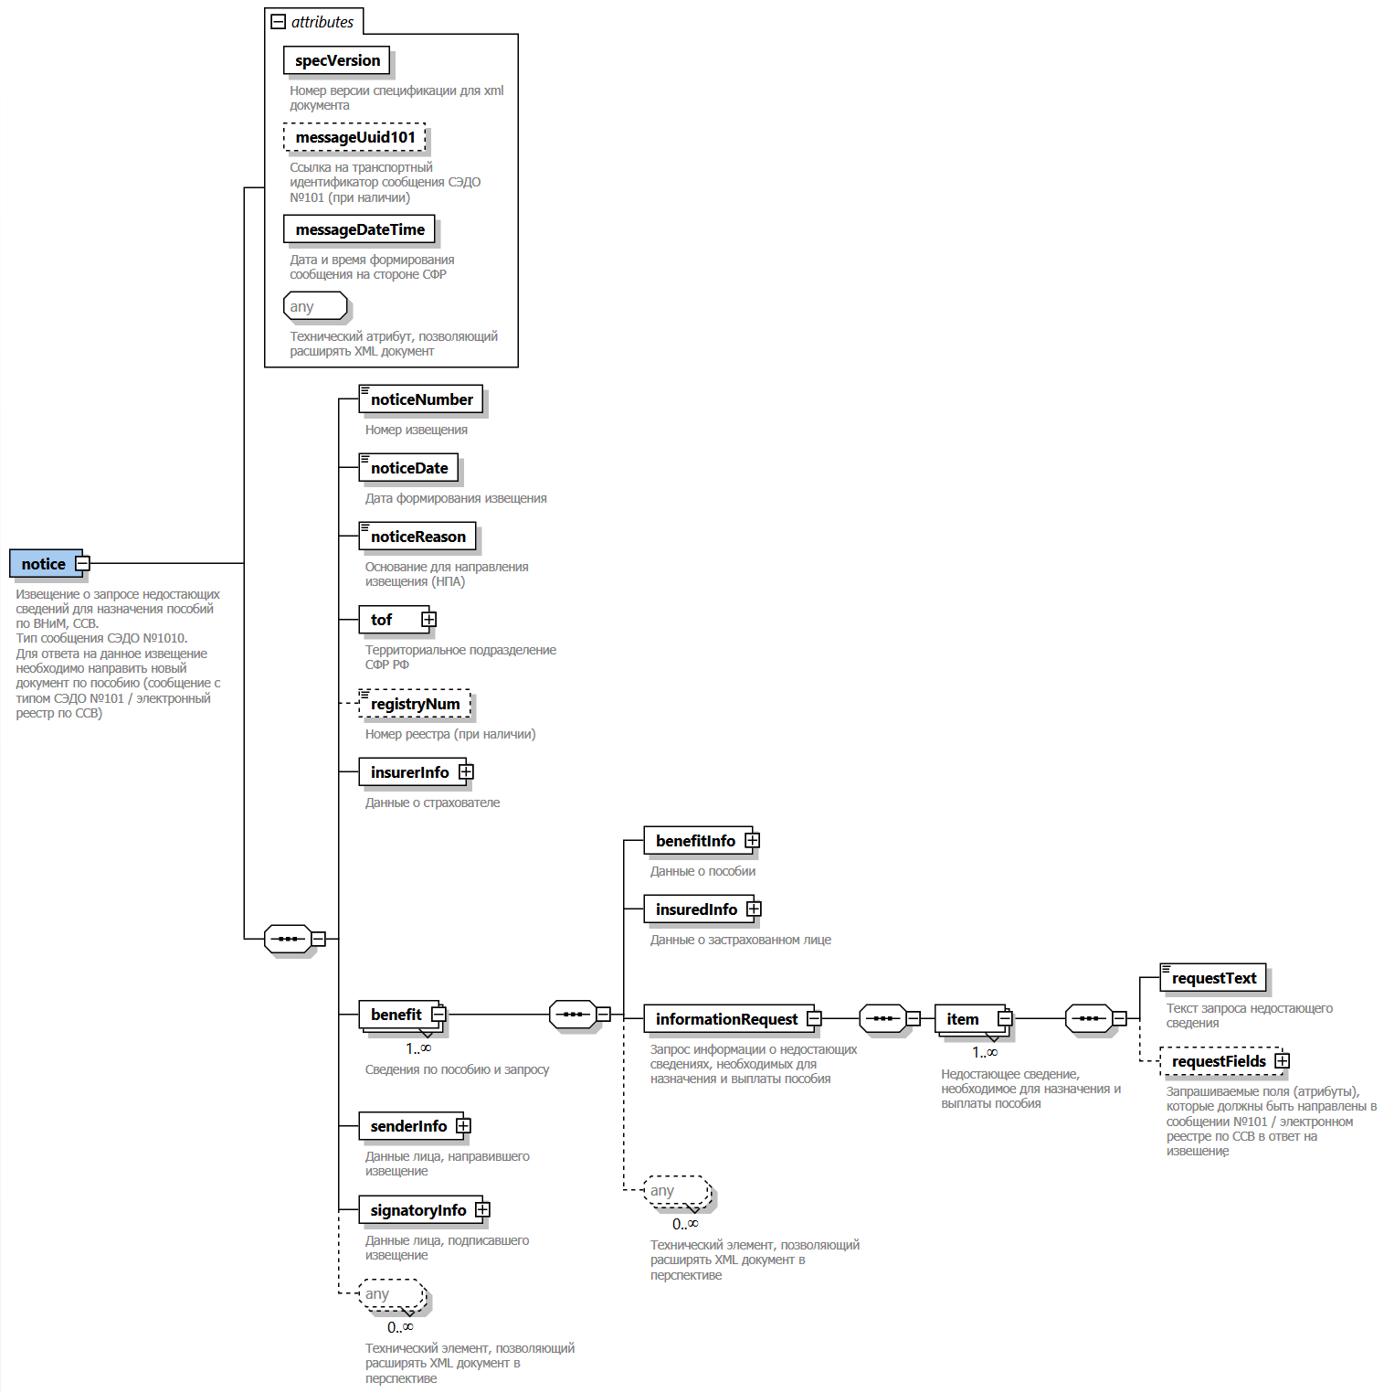  Развернутая диаграмма в формате PDF  
Корневой элемент XML-документа | notice
Расположение файла xml-схемы | \xsd\v3.0\vnim\Notice.xsd
Пространство имен файла xml-схемы | urn:ru:ecp:integration:vnim:notice:v3.0

  - Пример XML-документа
<?xml version="1.0" encoding="UTF-8"?>
<n1:notice xmlns:n1="urn:ru:ecp:integration:vnim:notice:v3.0"
xmlns:com="urn:ru:ecp:integration:types:common:v3.0"
xmlns:p="urn:ru:ecp:integration:types:person:v3.0"
specVersion="3.0.1"
messageDateTime="2024-04-18T09:30:47Z">
<noticeNumber>5861</noticeNumber>
<noticeDate>2024-04-18</noticeDate>
<noticeReason>3</noticeReason>
<tof>
<com:code>086</com:code>
<com:name>ОСФР ПО ЯРОСЛАВСКОЙ ОБЛАСТИ</com:name>
</tof>
<registryNum>2025-0228-1024-403-3104201008</registryNum>
<insurerInfo>
<regNumSFR>1000260750</regNumSFR>
</insurerInfo>
<benefit>
<benefitInfo>
<rowNumber>1</rowNumber>
<benefit88>
<dt1>2024-03-01</dt1>
</benefit88>
</benefitInfo>
<insuredInfo>
<snils>13700328015</snils>
<fullName>
<p:firstName>Иван</p:firstName>
<p:lastName>Иванов</p:lastName>
<p:middleName>Иванович</p:middleName>
</fullName>
</insuredInfo>
<informationRequest>
<item>
<requestText>Прошу проверить корректность заполнения количества отработанных часов, уточнить сведения</requestText>
<requestFields>
<field>
<fieldName>Данные для расчёта: Количество отработанных часов</fieldName>
<fieldCode>submit2023WorkerRegistrRequest/row/calculationData/calcShifts</fieldCode>
</field>
</requestFields>
</item>
</informationRequest>
</benefit>
<senderInfo>
<fullName>Петров Петр Петрович</fullName>
<role>Заместитель начальника отдела назначения</role>
<phone>+7 495 123 45 78 (1234)</phone>
</senderInfo>
<signatoryInfo>
<fullName>Васильев Василий Васильевич</fullName>
<role>Начальник отдела назначения</role>
</signatoryInfo>
</n1:notice>

- Атрибутивный / элементный состав используемых элементов сообщения
В данном разделе детально приводится атрибутивный состав всех элементов XML-схемы сообщения «Извещение о запросе недостающих сведений для назначения пособий по ВНиМ, ССВ».
Атрибутивный состав внешних типовых справочников и элементов XML-схемы (находящиеся в других XSD-файлах и пространствах имен) расположен в Томе 2 спецификации сообщений СЭДО модуля назначения пособий по ВНиМ, ССВ.
  - Атрибуты элемента notice
Диаграмма | 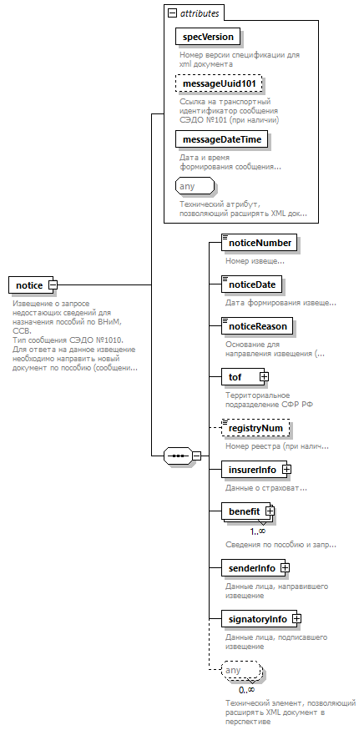
Свойства
  Содержимое | Комплексный тип
Дочерние элементы | noticeNumber noticeDate noticeReason tof registryNum insurerInfo benefit senderInfo signatoryInfo
Атрибуты
  Название | Тип | Использование | Значение по умолчанию | Фиксированное значение | Аннотация
  specVersion | specVersionType | required
    Документация
    Номер версии спецификации для xml документа
  messageUuid101 | uuidV1Type
    Документация
    Ссылка на транспортный идентификатор сообщения СЭДО №101 (при наличии)
  messageDateTime | xs:dateTime | required
    Документация
    Дата и время формирования сообщения на стороне СФР
Аннотация
  Документация
  Извещение о запросе недостающих сведений для назначения пособий по ВНиМ, ССВ.
  Тип сообщения СЭДО №1010.
  Для ответа на данное извещение необходимо направить новый документ по пособию (сообщение с типом СЭДО №101 / электронный реестр по ССВ)
Схема | <xs:element name="notice">  <xs:annotation>  <xs:documentation>Извещение о запросе недостающих сведений для назначения пособий по ВНиМ, ССВ.  Тип сообщения СЭДО №1010.  Для ответа на данное извещение необходимо направить новый документ по пособию (сообщение с типом СЭДО №101 / электронный реестр по ССВ)</xs:documentation>  </xs:annotation>  <xs:complexType>  <xs:sequence>  <xs:element name="noticeNumber" type="noticeNumberType">  <xs:annotation>  <xs:documentation>Номер извещения</xs:documentation>  </xs:annotation>  </xs:element>  <xs:element name="noticeDate" type="xs:date">  <xs:annotation>  <xs:documentation>Дата формирования извещения</xs:documentation>  </xs:annotation>  </xs:element>  <xs:element name="noticeReason" type="noticeReasonType">  <xs:annotation>  <xs:documentation>Основание для направления извещения (НПА)</xs:documentation>  </xs:annotation>  </xs:element>  <xs:element name="tof" type="com:territorialDivision">  <xs:annotation>  <xs:documentation>Территориальное подразделение СФР РФ</xs:documentation>  </xs:annotation>  </xs:element>  <xs:element name="registryNum" minOccurs="0">  <xs:annotation>  <xs:documentation>Номер реестра (при наличии)</xs:documentation>  </xs:annotation>  <xs:simpleType>  <xs:restriction base="xs:string">  <xs:minLength value="1"/>  <xs:maxLength value="100"/>  </xs:restriction>  </xs:simpleType>  </xs:element>  <xs:element name="insurerInfo" type="insurerInfoTypeRequest">  <xs:annotation>  <xs:documentation>Данные о страхователе</xs:documentation>  </xs:annotation>  </xs:element>  <xs:element name="benefit" maxOccurs="unbounded">  <xs:annotation>  <xs:documentation>Сведения по пособию и запросу</xs:documentation>  </xs:annotation>  <xs:complexType>  <xs:sequence>  <xs:element name="benefitInfo" type="benefitInfoTypeRequest">  <xs:annotation>  <xs:documentation>Данные о пособии</xs:documentation>  </xs:annotation>  </xs:element>  <xs:element name="insuredInfo" type="insuredInfoTypeRequest">  <xs:annotation>  <xs:documentation>Данные о застрахованном лице</xs:documentation>  </xs:annotation>  </xs:element>  <xs:element name="informationRequest">  <xs:annotation>  <xs:documentation>Запрос информации о недостающих сведениях, необходимых для назначения и выплаты пособия</xs:documentation>  </xs:annotation>  <xs:complexType>  <xs:sequence>  <xs:element name="item" maxOccurs="unbounded">  <xs:annotation>  <xs:documentation>Недостающее сведение, необходимое для назначения и выплаты пособия</xs:documentation>  </xs:annotation>  <xs:complexType>  <xs:sequence>  <xs:element name="requestText">  <xs:annotation>  <xs:documentation>Текст запроса недостающего сведения</xs:documentation>  </xs:annotation>  <xs:simpleType>  <xs:restriction base="requestTextType"/>  </xs:simpleType>  </xs:element>  <xs:element name="requestFields" type="fieldType" minOccurs="0">  <xs:annotation>  <xs:documentation>Запрашиваемые поля (атрибуты), которые должны быть направлены в сообщении №101 / электронном реестре по ССВ в ответ на извещение</xs:documentation>  </xs:annotation>  </xs:element>  </xs:sequence>  </xs:complexType>  </xs:element>  </xs:sequence>  </xs:complexType>  </xs:element>  <xs:any processContents="skip" minOccurs="0" maxOccurs="unbounded">  <xs:annotation>  <xs:documentation>Технический элемент, позволяющий расширять XML документ в перспективе</xs:documentation>  </xs:annotation>  </xs:any>  </xs:sequence>  </xs:complexType>  </xs:element>  <xs:element name="senderInfo">  <xs:annotation>  <xs:documentation>Данные лица, направившего извещение</xs:documentation>  </xs:annotation>  <xs:complexType>  <xs:sequence>  <xs:element name="fullName" type="p:fullNameSimple">  <xs:annotation>  <xs:documentation>ФИО работника СФР, направившего извещение</xs:documentation>  </xs:annotation>  </xs:element>  <xs:element name="role" type="com:roleType">  <xs:annotation>  <xs:documentation>Должность</xs:documentation>  </xs:annotation>  </xs:element>  <xs:element name="phone" type="com:phoneNumberType">  <xs:annotation>  <xs:documentation>Контактный номер телефона</xs:documentation>  </xs:annotation>  </xs:element>  </xs:sequence>  </xs:complexType>  </xs:element>  <xs:element name="signatoryInfo">  <xs:annotation>  <xs:documentation>Данные лица, подписавшего извещение</xs:documentation>  </xs:annotation>  <xs:complexType>  <xs:sequence>  <xs:element name="fullName" type="p:fullNameSimple">  <xs:annotation>  <xs:documentation>ФИО работника СФР, подписавшего извещение</xs:documentation>  </xs:annotation>  </xs:element>  <xs:element name="role" type="com:roleType">  <xs:annotation>  <xs:documentation>Должность</xs:documentation>  </xs:annotation>  </xs:element>  </xs:sequence>  </xs:complexType>  </xs:element>  <xs:any processContents="skip" minOccurs="0" maxOccurs="unbounded">  <xs:annotation>  <xs:documentation>Технический элемент, позволяющий расширять XML документ в перспективе</xs:documentation>  </xs:annotation>  </xs:any>  </xs:sequence>  <xs:attribute name="specVersion" type="com:specVersionType" use="required">  <xs:annotation>  <xs:documentation>Номер версии спецификации для xml документа</xs:documentation>  </xs:annotation>  </xs:attribute>  <xs:attribute name="messageUuid101" type="com:uuidV1Type">  <xs:annotation>  <xs:documentation>Ссылка на транспортный идентификатор сообщения СЭДО №101 (при наличии)</xs:documentation>  </xs:annotation>  </xs:attribute>  <xs:attribute name="messageDateTime" type="xs:dateTime" use="required">  <xs:annotation>  <xs:documentation>Дата и время формирования сообщения на стороне СФР</xs:documentation>  </xs:annotation>  </xs:attribute>  <xs:anyAttribute processContents="skip">  <xs:annotation>  <xs:documentation>Технический атрибут, позволяющий расширять XML документ</xs:documentation>  </xs:annotation>  </xs:anyAttribute>  </xs:complexType>  </xs:element>

  - Атрибут notice/@specVersion
Тип | specVersionType
Свойства
  use | required
Ограничения
  Вид | Значение | Аннотация
  Минимальное число символов | 1
  Максимальное число символов | 20
Аннотация
  Документация
  Номер версии спецификации для xml документа
Схема | <xs:attribute name="specVersion" type="com:specVersionType" use="required">  <xs:annotation>  <xs:documentation>Номер версии спецификации для xml документа</xs:documentation>  </xs:annotation>  </xs:attribute>

  - Атрибут notice/@messageUuid101
Тип | uuidV1Type
Ограничения
  Вид | Значение | Аннотация
  Паттерн строки | ([0-9a-fA-F]{8}-[0-9a-fA-F]{4}-[0-9a-fA-F]{4}-[0-9a-fA-F]{4}-[0-9a-fA-F]{12})
Аннотация
  Документация
  Ссылка на транспортный идентификатор сообщения СЭДО №101 (при наличии)
Схема | <xs:attribute name="messageUuid101" type="com:uuidV1Type">  <xs:annotation>  <xs:documentation>Ссылка на транспортный идентификатор сообщения СЭДО №101 (при наличии)</xs:documentation>  </xs:annotation>  </xs:attribute>

  - Атрибут notice/@messageDateTime
Тип | xs:dateTime
Свойства
  use | required
Аннотация
  Документация
  Дата и время формирования сообщения на стороне СФР
Схема | <xs:attribute name="messageDateTime" type="xs:dateTime" use="required">  <xs:annotation>  <xs:documentation>Дата и время формирования сообщения на стороне СФР</xs:documentation>  </xs:annotation>  </xs:attribute>

  - Атрибуты элемента notice/noticeNumber
Диаграмма | 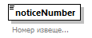
Тип | noticeNumberType
Свойства
  Содержимое | Простой тип
Ограничения
  Вид | Значение | Аннотация
  Минимальное число символов | 1
  Максимальное число символов | 35
Аннотация
  Документация
  Номер извещения
Схема | <xs:element name="noticeNumber" type="noticeNumberType">  <xs:annotation>  <xs:documentation>Номер извещения</xs:documentation>  </xs:annotation>  </xs:element>

  - Атрибуты элемента notice/noticeDate
Диаграмма | 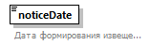
Тип | xs:date
Свойства
  Содержимое | Простой тип
Аннотация
  Документация
  Дата формирования извещения
Схема | <xs:element name="noticeDate" type="xs:date">  <xs:annotation>  <xs:documentation>Дата формирования извещения</xs:documentation>  </xs:annotation>  </xs:element>

  - Атрибуты элемента notice/noticeReason
Диаграмма | 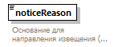
Тип | noticeReasonType
Свойства
  Содержимое | Простой тип
Ограничения
  Вид | Значение | Аннотация
  Список допустимых значений | 1
    Документация
    В соответствии с частью 20 статьи 13 Федерального закона от 29 декабря 2006 г № 255-ФЗ "Об обязательном социальном страховании на случай временной нетрудоспособности и в связи с материнством»
  Список допустимых значений | 2
    Документация
    В соответствии с пунктом 32(2) Положения об оплате дополнительных расходов на медицинскую, социальную и профессиональную реабилитацию застрахованных лиц, получивших повреждение здоровья вследствие несчастных случаев на производстве и профессиональных заболеваний, утвержденного постановлением Правительства Российской Федерации от 15 мая 2006 г. № 286
  Список допустимых значений | 3
    Документация
    ПП РФ от 31 декабря 2022 г. N 2568 "О дополнительной государственной социальной поддержке медицинских работников медицинских организаций, входящих в государственную и муниципальную системы здравоохранения и участвующих в базовой программе обязательного медицинского страхования либо территориальных программах обязательного медицинского страхования"
  Список допустимых значений | 4
    Документация
    ПП РФ от 28 ноября 2024 г. N 1652 "Об утверждении Правил осуществления ежемесячной выплаты федеральным государственным гражданским служащим территориальных органов (органов) федеральных государственных органов, расположенных на территориях Донецкой Народной Республики, Луганской Народной Республики, Запорожской области и Херсонской области"
Аннотация
  Документация
  Основание для направления извещения (НПА)
Схема | <xs:element name="noticeReason" type="noticeReasonType">  <xs:annotation>  <xs:documentation>Основание для направления извещения (НПА)</xs:documentation>  </xs:annotation>  </xs:element>

  - Атрибуты элемента notice/tof
Диаграмма | 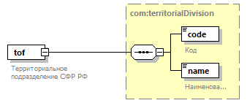
Тип | territorialDivision
Свойства
  Содержимое | Комплексный тип
Дочерние элементы | code name
Аннотация
  Документация
  Территориальное подразделение СФР РФ
Схема | <xs:element name="tof" type="com:territorialDivision">  <xs:annotation>  <xs:documentation>Территориальное подразделение СФР РФ</xs:documentation>  </xs:annotation>  </xs:element>

  - Атрибуты элемента notice/registryNum
Диаграмма | 
Тип | Ограничение типа xs:string
Свойства
  Минимальное число повторений элемента | 0
  Максимальное число повторений элемента | 1
  Содержимое | Простой тип
Ограничения
  Вид | Значение | Аннотация
  Минимальное число символов | 1
  Максимальное число символов | 100
Аннотация
  Документация
  Номер реестра (при наличии)
Схема | <xs:element name="registryNum" minOccurs="0">  <xs:annotation>  <xs:documentation>Номер реестра (при наличии)</xs:documentation>  </xs:annotation>  <xs:simpleType>  <xs:restriction base="xs:string">  <xs:minLength value="1"/>  <xs:maxLength value="100"/>  </xs:restriction>  </xs:simpleType>  </xs:element>

  - Атрибуты элемента notice/insurerInfo
Диаграмма | 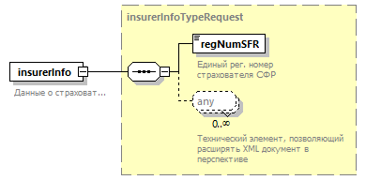
Тип | insurerInfoTypeRequest
Свойства
  Содержимое | Комплексный тип
Дочерние элементы | regNumSFR
Аннотация
  Документация
  Данные о страхователе
Схема | <xs:element name="insurerInfo" type="insurerInfoTypeRequest">  <xs:annotation>  <xs:documentation>Данные о страхователе</xs:documentation>  </xs:annotation>  </xs:element>

  - Атрибуты элемента notice/benefit
Диаграмма | 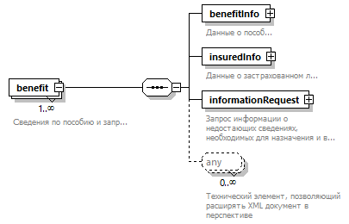
Свойства
  Минимальное число повторений элемента | 1
  Максимальное число повторений элемента | Неограниченное число раз
  Содержимое | Комплексный тип
Дочерние элементы | benefitInfo insuredInfo informationRequest
Аннотация
  Документация
  Сведения по пособию и запросу
Схема | <xs:element name="benefit" maxOccurs="unbounded">  <xs:annotation>  <xs:documentation>Сведения по пособию и запросу</xs:documentation>  </xs:annotation>  <xs:complexType>  <xs:sequence>  <xs:element name="benefitInfo" type="benefitInfoTypeRequest">  <xs:annotation>  <xs:documentation>Данные о пособии</xs:documentation>  </xs:annotation>  </xs:element>  <xs:element name="insuredInfo" type="insuredInfoTypeRequest">  <xs:annotation>  <xs:documentation>Данные о застрахованном лице</xs:documentation>  </xs:annotation>  </xs:element>  <xs:element name="informationRequest">  <xs:annotation>  <xs:documentation>Запрос информации о недостающих сведениях, необходимых для назначения и выплаты пособия</xs:documentation>  </xs:annotation>  <xs:complexType>  <xs:sequence>  <xs:element name="item" maxOccurs="unbounded">  <xs:annotation>  <xs:documentation>Недостающее сведение, необходимое для назначения и выплаты пособия</xs:documentation>  </xs:annotation>  <xs:complexType>  <xs:sequence>  <xs:element name="requestText">  <xs:annotation>  <xs:documentation>Текст запроса недостающего сведения</xs:documentation>  </xs:annotation>  <xs:simpleType>  <xs:restriction base="requestTextType"/>  </xs:simpleType>  </xs:element>  <xs:element name="requestFields" type="fieldType" minOccurs="0">  <xs:annotation>  <xs:documentation>Запрашиваемые поля (атрибуты), которые должны быть направлены в сообщении №101 / электронном реестре по ССВ в ответ на извещение</xs:documentation>  </xs:annotation>  </xs:element>  </xs:sequence>  </xs:complexType>  </xs:element>  </xs:sequence>  </xs:complexType>  </xs:element>  <xs:any processContents="skip" minOccurs="0" maxOccurs="unbounded">  <xs:annotation>  <xs:documentation>Технический элемент, позволяющий расширять XML документ в перспективе</xs:documentation>  </xs:annotation>  </xs:any>  </xs:sequence>  </xs:complexType>  </xs:element>

  - Атрибуты элемента notice/benefit/benefitInfo
Диаграмма | 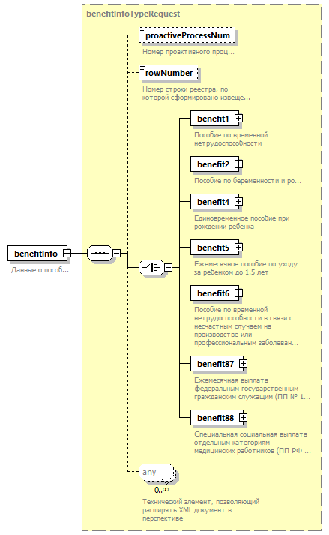
Тип | benefitInfoTypeRequest
Свойства
  Содержимое | Комплексный тип
Дочерние элементы | proactiveProcessNum rowNumber benefit1 benefit2 benefit4 benefit5 benefit6 benefit87 benefit88
Аннотация
  Документация
  Данные о пособии
Схема | <xs:element name="benefitInfo" type="benefitInfoTypeRequest">  <xs:annotation>  <xs:documentation>Данные о пособии</xs:documentation>  </xs:annotation>  </xs:element>

  - Атрибуты элемента notice/benefit/insuredInfo
Диаграмма | 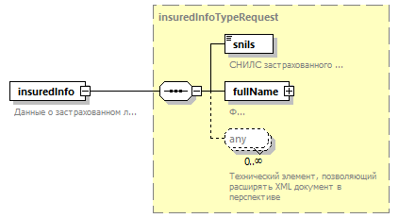
Тип | insuredInfoTypeRequest
Свойства
  Содержимое | Комплексный тип
Дочерние элементы | snils fullName
Аннотация
  Документация
  Данные о застрахованном лице
Схема | <xs:element name="insuredInfo" type="insuredInfoTypeRequest">  <xs:annotation>  <xs:documentation>Данные о застрахованном лице</xs:documentation>  </xs:annotation>  </xs:element>

  - Атрибуты элемента notice/benefit/informationRequest
Диаграмма | 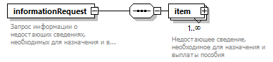
Свойства
  Содержимое | Комплексный тип
Дочерние элементы | item
Аннотация
  Документация
  Запрос информации о недостающих сведениях, необходимых для назначения и выплаты пособия
Схема | <xs:element name="informationRequest">  <xs:annotation>  <xs:documentation>Запрос информации о недостающих сведениях, необходимых для назначения и выплаты пособия</xs:documentation>  </xs:annotation>  <xs:complexType>  <xs:sequence>  <xs:element name="item" maxOccurs="unbounded">  <xs:annotation>  <xs:documentation>Недостающее сведение, необходимое для назначения и выплаты пособия</xs:documentation>  </xs:annotation>  <xs:complexType>  <xs:sequence>  <xs:element name="requestText">  <xs:annotation>  <xs:documentation>Текст запроса недостающего сведения</xs:documentation>  </xs:annotation>  <xs:simpleType>  <xs:restriction base="requestTextType"/>  </xs:simpleType>  </xs:element>  <xs:element name="requestFields" type="fieldType" minOccurs="0">  <xs:annotation>  <xs:documentation>Запрашиваемые поля (атрибуты), которые должны быть направлены в сообщении №101 / электронном реестре по ССВ в ответ на извещение</xs:documentation>  </xs:annotation>  </xs:element>  </xs:sequence>  </xs:complexType>  </xs:element>  </xs:sequence>  </xs:complexType>  </xs:element>

  - Атрибуты элемента notice/benefit/informationRequest/item
Диаграмма | 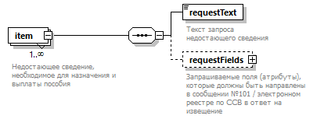
Свойства
  Минимальное число повторений элемента | 1
  Максимальное число повторений элемента | Неограниченное число раз
  Содержимое | Комплексный тип
Дочерние элементы | requestText requestFields
Аннотация
  Документация
  Недостающее сведение, необходимое для назначения и выплаты пособия
Схема | <xs:element name="item" maxOccurs="unbounded">  <xs:annotation>  <xs:documentation>Недостающее сведение, необходимое для назначения и выплаты пособия</xs:documentation>  </xs:annotation>  <xs:complexType>  <xs:sequence>  <xs:element name="requestText">  <xs:annotation>  <xs:documentation>Текст запроса недостающего сведения</xs:documentation>  </xs:annotation>  <xs:simpleType>  <xs:restriction base="requestTextType"/>  </xs:simpleType>  </xs:element>  <xs:element name="requestFields" type="fieldType" minOccurs="0">  <xs:annotation>  <xs:documentation>Запрашиваемые поля (атрибуты), которые должны быть направлены в сообщении №101 / электронном реестре по ССВ в ответ на извещение</xs:documentation>  </xs:annotation>  </xs:element>  </xs:sequence>  </xs:complexType>  </xs:element>

  - Атрибуты элемента notice/benefit/informationRequest/item/requestText
Диаграмма | 
Тип | Ограничение типа requestTextType
Свойства
  Содержимое | Простой тип
Ограничения
  Вид | Значение | Аннотация
  Минимальное число символов | 1
  Максимальное число символов | 4000
Аннотация
  Документация
  Текст запроса недостающего сведения
Схема | <xs:element name="requestText">  <xs:annotation>  <xs:documentation>Текст запроса недостающего сведения</xs:documentation>  </xs:annotation>  <xs:simpleType>  <xs:restriction base="requestTextType"/>  </xs:simpleType>  </xs:element>

  - Атрибуты элемента notice/benefit/informationRequest/item/requestFields
Диаграмма | 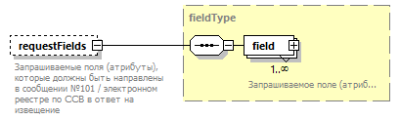
Тип | fieldType
Свойства
  Минимальное число повторений элемента | 0
  Максимальное число повторений элемента | 1
  Содержимое | Комплексный тип
Дочерние элементы | field
Аннотация
  Документация
  Запрашиваемые поля (атрибуты), которые должны быть направлены в сообщении №101 / электронном реестре по ССВ в ответ на извещение
Схема | <xs:element name="requestFields" type="fieldType" minOccurs="0">  <xs:annotation>  <xs:documentation>Запрашиваемые поля (атрибуты), которые должны быть направлены в сообщении №101 / электронном реестре по ССВ в ответ на извещение</xs:documentation>  </xs:annotation>  </xs:element>

  - Атрибуты элемента notice/senderInfo
Диаграмма | 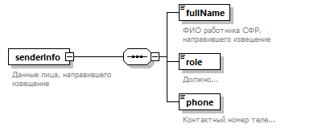
Свойства
  Содержимое | Комплексный тип
Дочерние элементы | fullName role phone
Аннотация
  Документация
  Данные лица, направившего извещение
Схема | <xs:element name="senderInfo">  <xs:annotation>  <xs:documentation>Данные лица, направившего извещение</xs:documentation>  </xs:annotation>  <xs:complexType>  <xs:sequence>  <xs:element name="fullName" type="p:fullNameSimple">  <xs:annotation>  <xs:documentation>ФИО работника СФР, направившего извещение</xs:documentation>  </xs:annotation>  </xs:element>  <xs:element name="role" type="com:roleType">  <xs:annotation>  <xs:documentation>Должность</xs:documentation>  </xs:annotation>  </xs:element>  <xs:element name="phone" type="com:phoneNumberType">  <xs:annotation>  <xs:documentation>Контактный номер телефона</xs:documentation>  </xs:annotation>  </xs:element>  </xs:sequence>  </xs:complexType>  </xs:element>

  - Атрибуты элемента notice/senderInfo/fullName
Диаграмма | 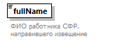
Тип | fullNameПростой тип
Свойства
  Содержимое | Простой тип
Ограничения
  Вид | Значение | Аннотация
  Минимальное число символов | 1
  Максимальное число символов | 255
Аннотация
  Документация
  ФИО работника СФР, направившего извещение
Схема | <xs:element name="fullName" type="p:fullNameSimple">  <xs:annotation>  <xs:documentation>ФИО работника СФР, направившего извещение</xs:documentation>  </xs:annotation>  </xs:element>

  - Атрибуты элемента notice/senderInfo/role
Диаграмма | 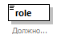
Тип | roleType
Свойства
  Содержимое | Простой тип
Ограничения
  Вид | Значение | Аннотация
  Минимальное число символов | 1
  Максимальное число символов | 800
Аннотация
  Документация
  Должность
Схема | <xs:element name="role" type="com:roleType">  <xs:annotation>  <xs:documentation>Должность</xs:documentation>  </xs:annotation>  </xs:element>

  - Атрибуты элемента notice/senderInfo/phone
Диаграмма | 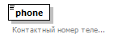
Тип | phoneNumberType
Свойства
  Содержимое | Простой тип
Ограничения
  Вид | Значение | Аннотация
  Минимальное число символов | 5
  Максимальное число символов | 30
Аннотация
  Документация
  Контактный номер телефона
Схема | <xs:element name="phone" type="com:phoneNumberType">  <xs:annotation>  <xs:documentation>Контактный номер телефона</xs:documentation>  </xs:annotation>  </xs:element>

  - Атрибуты элемента notice/signatoryInfo
Диаграмма | 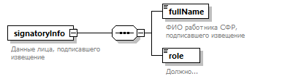
Свойства
  Содержимое | Комплексный тип
Дочерние элементы | fullName role
Аннотация
  Документация
  Данные лица, подписавшего извещение
Схема | <xs:element name="signatoryInfo">  <xs:annotation>  <xs:documentation>Данные лица, подписавшего извещение</xs:documentation>  </xs:annotation>  <xs:complexType>  <xs:sequence>  <xs:element name="fullName" type="p:fullNameSimple">  <xs:annotation>  <xs:documentation>ФИО работника СФР, подписавшего извещение</xs:documentation>  </xs:annotation>  </xs:element>  <xs:element name="role" type="com:roleType">  <xs:annotation>  <xs:documentation>Должность</xs:documentation>  </xs:annotation>  </xs:element>  </xs:sequence>  </xs:complexType>  </xs:element>

  - Атрибуты элемента notice/signatoryInfo/fullName
Диаграмма | 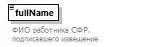
Тип | fullNameПростой тип
Свойства
  Содержимое | Простой тип
Ограничения
  Вид | Значение | Аннотация
  Минимальное число символов | 1
  Максимальное число символов | 255
Аннотация
  Документация
  ФИО работника СФР, подписавшего извещение
Схема | <xs:element name="fullName" type="p:fullNameSimple">  <xs:annotation>  <xs:documentation>ФИО работника СФР, подписавшего извещение</xs:documentation>  </xs:annotation>  </xs:element>

  - Атрибуты элемента notice/signatoryInfo/role
Диаграмма
Тип | roleType
Свойства
  Содержимое | Простой тип
Ограничения
  Вид | Значение | Аннотация
  Минимальное число символов | 1
  Максимальное число символов | 800
Аннотация
  Документация
  Должность
Схема | <xs:element name="role" type="com:roleType">  <xs:annotation>  <xs:documentation>Должность</xs:documentation>  </xs:annotation>  </xs:element>

  - Атрибуты комплексного типа benefitInfoTypeRequest
Диаграмма | 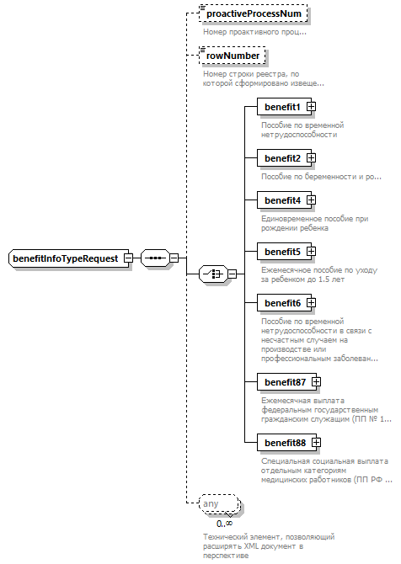
Дочерние элементы | proactiveProcessNum rowNumber benefit1 benefit2 benefit4 benefit5 benefit6 benefit87 benefit88
Используется в
  Элемент | notice/benefit/benefitInfo
Схема | <xs:complexType name="benefitInfoTypeRequest">  <xs:sequence>  <xs:element name="proactiveProcessNum" type="com:proactiveProcessNumType" minOccurs="0">  <xs:annotation>  <xs:documentation>Номер проактивного процесса</xs:documentation>  </xs:annotation>  </xs:element>  <xs:element name="rowNumber" minOccurs="0">  <xs:annotation>  <xs:documentation>Номер строки реестра, по которой сформировано извещение</xs:documentation>  </xs:annotation>  </xs:element>  <xs:choice>  <xs:element name="benefit1">  <xs:annotation>  <xs:documentation>Пособие по временной нетрудоспособности</xs:documentation>  </xs:annotation>  <xs:complexType>  <xs:sequence>  <xs:element name="lnNumber" type="com:lnCode">  <xs:annotation>  <xs:documentation>Номер ЛН</xs:documentation>  </xs:annotation>  </xs:element>  <xs:any processContents="skip" minOccurs="0" maxOccurs="unbounded">  <xs:annotation>  <xs:documentation>Технический элемент, позволяющий расширять XML документ в перспективе</xs:documentation>  </xs:annotation>  </xs:any>  </xs:sequence>  </xs:complexType>  </xs:element>  <xs:element name="benefit2">  <xs:annotation>  <xs:documentation>Пособие по беременности и родам</xs:documentation>  </xs:annotation>  <xs:complexType>  <xs:sequence>  <xs:element name="lnNumber" type="com:lnCode">  <xs:annotation>  <xs:documentation>Номер ЛН</xs:documentation>  </xs:annotation>  </xs:element>  <xs:any processContents="skip" minOccurs="0" maxOccurs="unbounded">  <xs:annotation>  <xs:documentation>Технический элемент, позволяющий расширять XML документ в перспективе</xs:documentation>  </xs:annotation>  </xs:any>  </xs:sequence>  </xs:complexType>  </xs:element>  <xs:element name="benefit4">  <xs:annotation>  <xs:documentation>Единовременное пособие при рождении ребенка</xs:documentation>  </xs:annotation>  <xs:complexType>  <xs:sequence>  <xs:element name="childSnils" type="p:snils" minOccurs="0">  <xs:annotation>  <xs:documentation>СНИЛС ребенка</xs:documentation>  </xs:annotation>  </xs:element>  <xs:element name="childBirthDate" type="xs:date">  <xs:annotation>  <xs:documentation>Дата рождения ребенка</xs:documentation>  </xs:annotation>  </xs:element>  <xs:any processContents="skip" minOccurs="0" maxOccurs="unbounded">  <xs:annotation>  <xs:documentation>Технический элемент, позволяющий расширять XML документ в перспективе</xs:documentation>  </xs:annotation>  </xs:any>  </xs:sequence>  </xs:complexType>  </xs:element>  <xs:element name="benefit5">  <xs:annotation>  <xs:documentation>Ежемесячное пособие по уходу за ребенком до 1.5 лет </xs:documentation>  </xs:annotation>  <xs:complexType>  <xs:sequence>  <xs:element name="childSnils" type="p:snils" minOccurs="0">  <xs:annotation>  <xs:documentation>СНИЛС ребенка</xs:documentation>  </xs:annotation>  </xs:element>  <xs:element name="vacationPeriod" type="com:period">  <xs:annotation>  <xs:documentation>Период отпуска</xs:documentation>  </xs:annotation>  </xs:element>  <xs:any processContents="skip" minOccurs="0" maxOccurs="unbounded">  <xs:annotation>  <xs:documentation>Технический элемент, позволяющий расширять XML документ в перспективе</xs:documentation>  </xs:annotation>  </xs:any>  </xs:sequence>  </xs:complexType>  </xs:element>  <xs:element name="benefit6">  <xs:annotation>  <xs:documentation>Пособие по временной нетрудоспособности в связи с несчастным случаем на производстве или профессиональным заболеванием</xs:documentation>  </xs:annotation>  <xs:complexType>  <xs:sequence>  <xs:element name="lnNumber" type="com:lnCode">  <xs:annotation>  <xs:documentation>Номер ЛН</xs:documentation>  </xs:annotation>  </xs:element>  <xs:any processContents="skip" minOccurs="0" maxOccurs="unbounded">  <xs:annotation>  <xs:documentation>Технический элемент, позволяющий расширять XML документ в перспективе</xs:documentation>  </xs:annotation>  </xs:any>  </xs:sequence>  </xs:complexType>  </xs:element>  <xs:element name="benefit87">  <xs:annotation>  <xs:documentation>Ежемесячная выплата федеральным государственным гражданским служащим (ПП № 1652)</xs:documentation>  </xs:annotation>  <xs:complexType>  <xs:sequence>  <xs:element name="dt1" type="xs:date">  <xs:annotation>  <xs:documentation>Начало отчётного периода</xs:documentation>  </xs:annotation>  </xs:element>  <xs:any processContents="skip" minOccurs="0" maxOccurs="unbounded">  <xs:annotation>  <xs:documentation>Технический элемент, позволяющий расширять XML документ в перспективе</xs:documentation>  </xs:annotation>  </xs:any>  </xs:sequence>  </xs:complexType>  </xs:element>  <xs:element name="benefit88">  <xs:annotation>  <xs:documentation>Специальная социальная выплата отдельным категориям медицинских работников (ПП РФ № 2568)</xs:documentation>  </xs:annotation>  <xs:complexType>  <xs:sequence>  <xs:element name="dt1" type="xs:date">  <xs:annotation>  <xs:documentation>Начало отчётного периода</xs:documentation>  </xs:annotation>  </xs:element>  <xs:any processContents="skip" minOccurs="0" maxOccurs="unbounded">  <xs:annotation>  <xs:documentation>Технический элемент, позволяющий расширять XML документ в перспективе</xs:documentation>  </xs:annotation>  </xs:any>  </xs:sequence>  </xs:complexType>  </xs:element>  </xs:choice>  <xs:any processContents="skip" minOccurs="0" maxOccurs="unbounded">  <xs:annotation>  <xs:documentation>Технический элемент, позволяющий расширять XML документ в перспективе</xs:documentation>  </xs:annotation>  </xs:any>  </xs:sequence>  </xs:complexType>

  - Атрибуты элемента benefitInfoTypeRequest/proactiveProcessNum
Диаграмма | 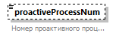
Тип | proactiveProcessNumType
Свойства
  Минимальное число повторений элемента | 0
  Максимальное число повторений элемента | 1
  Содержимое | Простой тип
Ограничения
  Вид | Значение | Аннотация
  Минимальное число символов | 1
  Максимальное число символов | 25
Аннотация
  Документация
  Номер проактивного процесса
Схема | <xs:element name="proactiveProcessNum" type="com:proactiveProcessNumType" minOccurs="0">  <xs:annotation>  <xs:documentation>Номер проактивного процесса</xs:documentation>  </xs:annotation>  </xs:element>

  - Атрибуты элемента benefitInfoTypeRequest/rowNumber
Диаграмма | 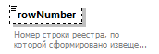
Свойства
  Минимальное число повторений элемента | 0
  Максимальное число повторений элемента | 1
Аннотация
  Документация
  Номер строки реестра, по которой сформировано извещение
Схема | <xs:element name="rowNumber" minOccurs="0">  <xs:annotation>  <xs:documentation>Номер строки реестра, по которой сформировано извещение</xs:documentation>  </xs:annotation>  </xs:element>

  - Атрибуты элемента benefitInfoTypeRequest/benefit1
Диаграмма | 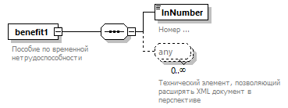
Свойства
  Содержимое | Комплексный тип
Дочерние элементы | lnNumber
Аннотация
  Документация
  Пособие по временной нетрудоспособности
Схема | <xs:element name="benefit1">  <xs:annotation>  <xs:documentation>Пособие по временной нетрудоспособности</xs:documentation>  </xs:annotation>  <xs:complexType>  <xs:sequence>  <xs:element name="lnNumber" type="com:lnCode">  <xs:annotation>  <xs:documentation>Номер ЛН</xs:documentation>  </xs:annotation>  </xs:element>  <xs:any processContents="skip" minOccurs="0" maxOccurs="unbounded">  <xs:annotation>  <xs:documentation>Технический элемент, позволяющий расширять XML документ в перспективе</xs:documentation>  </xs:annotation>  </xs:any>  </xs:sequence>  </xs:complexType>  </xs:element>

  - Атрибуты элемента benefitInfoTypeRequest/benefit1/lnNumber
Диаграмма | 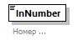
Тип | lnCode
Свойства
  Содержимое | Простой тип
Ограничения
  Вид | Значение | Аннотация
  Число символов | 12
  Паттерн строки | \d{12}
Аннотация
  Документация
  Номер ЛН
Схема | <xs:element name="lnNumber" type="com:lnCode">  <xs:annotation>  <xs:documentation>Номер ЛН</xs:documentation>  </xs:annotation>  </xs:element>

  - Атрибуты элемента benefitInfoTypeRequest/benefit2
Диаграмма | 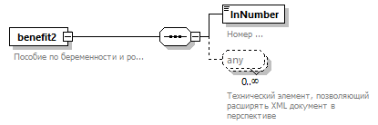
Свойства
  Содержимое | Комплексный тип
Дочерние элементы | lnNumber
Аннотация
  Документация
  Пособие по беременности и родам
Схема | <xs:element name="benefit2">  <xs:annotation>  <xs:documentation>Пособие по беременности и родам</xs:documentation>  </xs:annotation>  <xs:complexType>  <xs:sequence>  <xs:element name="lnNumber" type="com:lnCode">  <xs:annotation>  <xs:documentation>Номер ЛН</xs:documentation>  </xs:annotation>  </xs:element>  <xs:any processContents="skip" minOccurs="0" maxOccurs="unbounded">  <xs:annotation>  <xs:documentation>Технический элемент, позволяющий расширять XML документ в перспективе</xs:documentation>  </xs:annotation>  </xs:any>  </xs:sequence>  </xs:complexType>  </xs:element>

  - Атрибуты элемента benefitInfoTypeRequest/benefit2/lnNumber
Диаграмма
Тип | lnCode
Свойства
  Содержимое | Простой тип
Ограничения
  Вид | Значение | Аннотация
  Число символов | 12
  Паттерн строки | \d{12}
Аннотация
  Документация
  Номер ЛН
Схема | <xs:element name="lnNumber" type="com:lnCode">  <xs:annotation>  <xs:documentation>Номер ЛН</xs:documentation>  </xs:annotation>  </xs:element>

  - Атрибуты элемента benefitInfoTypeRequest/benefit4
Диаграмма | 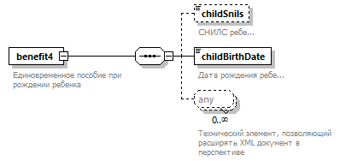
Свойства
  Содержимое | Комплексный тип
Дочерние элементы | childSnils childBirthDate
Аннотация
  Документация
  Единовременное пособие при рождении ребенка
Схема | <xs:element name="benefit4">  <xs:annotation>  <xs:documentation>Единовременное пособие при рождении ребенка</xs:documentation>  </xs:annotation>  <xs:complexType>  <xs:sequence>  <xs:element name="childSnils" type="p:snils" minOccurs="0">  <xs:annotation>  <xs:documentation>СНИЛС ребенка</xs:documentation>  </xs:annotation>  </xs:element>  <xs:element name="childBirthDate" type="xs:date">  <xs:annotation>  <xs:documentation>Дата рождения ребенка</xs:documentation>  </xs:annotation>  </xs:element>  <xs:any processContents="skip" minOccurs="0" maxOccurs="unbounded">  <xs:annotation>  <xs:documentation>Технический элемент, позволяющий расширять XML документ в перспективе</xs:documentation>  </xs:annotation>  </xs:any>  </xs:sequence>  </xs:complexType>  </xs:element>

  - Атрибуты элемента benefitInfoTypeRequest/benefit4/childSnils
Диаграмма | 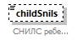
Тип | snils
Свойства
  Минимальное число повторений элемента | 0
  Максимальное число повторений элемента | 1
  Содержимое | Простой тип
Ограничения
  Вид | Значение | Аннотация
  Число символов | 11
  Паттерн строки | \d{11}
Аннотация
  Документация
  СНИЛС ребенка
Схема | <xs:element name="childSnils" type="p:snils" minOccurs="0">  <xs:annotation>  <xs:documentation>СНИЛС ребенка</xs:documentation>  </xs:annotation>  </xs:element>

  - Атрибуты элемента benefitInfoTypeRequest/benefit4/childBirthDate
Диаграмма | 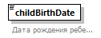
Тип | xs:date
Свойства
  Содержимое | Простой тип
Аннотация
  Документация
  Дата рождения ребенка
Схема | <xs:element name="childBirthDate" type="xs:date">  <xs:annotation>  <xs:documentation>Дата рождения ребенка</xs:documentation>  </xs:annotation>  </xs:element>

  - Атрибуты элемента benefitInfoTypeRequest/benefit5
Диаграмма | 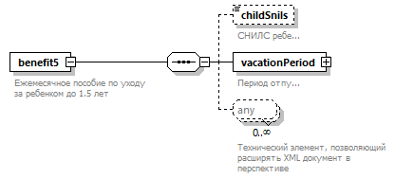
Свойства
  Содержимое | Комплексный тип
Дочерние элементы | childSnils vacationPeriod
Аннотация
  Документация
  Ежемесячное пособие по уходу за ребенком до 1.5 лет
Схема | <xs:element name="benefit5">  <xs:annotation>  <xs:documentation>Ежемесячное пособие по уходу за ребенком до 1.5 лет </xs:documentation>  </xs:annotation>  <xs:complexType>  <xs:sequence>  <xs:element name="childSnils" type="p:snils" minOccurs="0">  <xs:annotation>  <xs:documentation>СНИЛС ребенка</xs:documentation>  </xs:annotation>  </xs:element>  <xs:element name="vacationPeriod" type="com:period">  <xs:annotation>  <xs:documentation>Период отпуска</xs:documentation>  </xs:annotation>  </xs:element>  <xs:any processContents="skip" minOccurs="0" maxOccurs="unbounded">  <xs:annotation>  <xs:documentation>Технический элемент, позволяющий расширять XML документ в перспективе</xs:documentation>  </xs:annotation>  </xs:any>  </xs:sequence>  </xs:complexType>  </xs:element>

  - Атрибуты элемента benefitInfoTypeRequest/benefit5/childSnils
Диаграмма
Тип | snils
Свойства
  Минимальное число повторений элемента | 0
  Максимальное число повторений элемента | 1
  Содержимое | Простой тип
Ограничения
  Вид | Значение | Аннотация
  Число символов | 11
  Паттерн строки | \d{11}
Аннотация
  Документация
  СНИЛС ребенка
Схема | <xs:element name="childSnils" type="p:snils" minOccurs="0">  <xs:annotation>  <xs:documentation>СНИЛС ребенка</xs:documentation>  </xs:annotation>  </xs:element>

  - Атрибуты элемента benefitInfoTypeRequest/benefit5/vacationPeriod
Диаграмма | 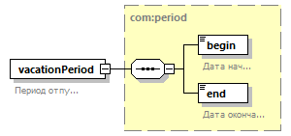
Тип | period
Свойства
  Содержимое | Комплексный тип
Дочерние элементы | begin end
Аннотация
  Документация
  Период отпуска
Схема | <xs:element name="vacationPeriod" type="com:period">  <xs:annotation>  <xs:documentation>Период отпуска</xs:documentation>  </xs:annotation>  </xs:element>

  - Атрибуты элемента benefitInfoTypeRequest/benefit6
Диаграмма | 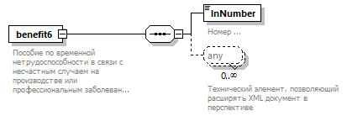
Свойства
  Содержимое | Комплексный тип
Дочерние элементы | lnNumber
Аннотация
  Документация
  Пособие по временной нетрудоспособности в связи с несчастным случаем на производстве или профессиональным заболеванием
Схема | <xs:element name="benefit6">  <xs:annotation>  <xs:documentation>Пособие по временной нетрудоспособности в связи с несчастным случаем на производстве или профессиональным заболеванием</xs:documentation>  </xs:annotation>  <xs:complexType>  <xs:sequence>  <xs:element name="lnNumber" type="com:lnCode">  <xs:annotation>  <xs:documentation>Номер ЛН</xs:documentation>  </xs:annotation>  </xs:element>  <xs:any processContents="skip" minOccurs="0" maxOccurs="unbounded">  <xs:annotation>  <xs:documentation>Технический элемент, позволяющий расширять XML документ в перспективе</xs:documentation>  </xs:annotation>  </xs:any>  </xs:sequence>  </xs:complexType>  </xs:element>

  - Атрибуты элемента benefitInfoTypeRequest/benefit6/lnNumber
Диаграмма
Тип | lnCode
Свойства
  Содержимое | Простой тип
Ограничения
  Вид | Значение | Аннотация
  Число символов | 12
  Паттерн строки | \d{12}
Аннотация
  Документация
  Номер ЛН
Схема | <xs:element name="lnNumber" type="com:lnCode">  <xs:annotation>  <xs:documentation>Номер ЛН</xs:documentation>  </xs:annotation>  </xs:element>

  - Атрибуты элемента benefitInfoTypeRequest/benefit87
Диаграмма | 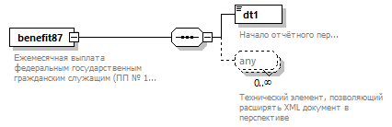
Свойства
  Содержимое | Комплексный тип
Дочерние элементы | dt1
Аннотация
  Документация
  Ежемесячная выплата федеральным государственным гражданским служащим (ПП № 1652)
Схема | <xs:element name="benefit87">  <xs:annotation>  <xs:documentation>Ежемесячная выплата федеральным государственным гражданским служащим (ПП № 1652)</xs:documentation>  </xs:annotation>  <xs:complexType>  <xs:sequence>  <xs:element name="dt1" type="xs:date">  <xs:annotation>  <xs:documentation>Начало отчётного периода</xs:documentation>  </xs:annotation>  </xs:element>  <xs:any processContents="skip" minOccurs="0" maxOccurs="unbounded">  <xs:annotation>  <xs:documentation>Технический элемент, позволяющий расширять XML документ в перспективе</xs:documentation>  </xs:annotation>  </xs:any>  </xs:sequence>  </xs:complexType>  </xs:element>

  - Атрибуты элемента benefitInfoTypeRequest/benefit87/dt1
Диаграмма | 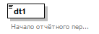
Тип | xs:date
Свойства
  Содержимое | Простой тип
Аннотация
  Документация
  Начало отчётного периода
Схема | <xs:element name="dt1" type="xs:date">  <xs:annotation>  <xs:documentation>Начало отчётного периода</xs:documentation>  </xs:annotation>  </xs:element>

  - Атрибуты элемента benefitInfoTypeRequest/benefit88
Диаграмма | 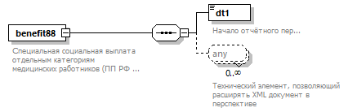
Свойства
  Содержимое | Комплексный тип
Дочерние элементы | dt1
Аннотация
  Документация
  Специальная социальная выплата отдельным категориям медицинских работников (ПП РФ № 2568)
Схема | <xs:element name="benefit88">  <xs:annotation>  <xs:documentation>Специальная социальная выплата отдельным категориям медицинских работников (ПП РФ № 2568)</xs:documentation>  </xs:annotation>  <xs:complexType>  <xs:sequence>  <xs:element name="dt1" type="xs:date">  <xs:annotation>  <xs:documentation>Начало отчётного периода</xs:documentation>  </xs:annotation>  </xs:element>  <xs:any processContents="skip" minOccurs="0" maxOccurs="unbounded">  <xs:annotation>  <xs:documentation>Технический элемент, позволяющий расширять XML документ в перспективе</xs:documentation>  </xs:annotation>  </xs:any>  </xs:sequence>  </xs:complexType>  </xs:element>

  - Атрибуты элемента benefitInfoTypeRequest/benefit88/dt1
Диаграмма
Тип | xs:date
Свойства
  Содержимое | Простой тип
Аннотация
  Документация
  Начало отчётного периода
Схема | <xs:element name="dt1" type="xs:date">  <xs:annotation>  <xs:documentation>Начало отчётного периода</xs:documentation>  </xs:annotation>  </xs:element>

  - Атрибуты комплексного типа fieldType
Диаграмма | 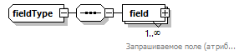
Дочерние элементы | field
Используется в
  Элемент | notice/benefit/informationRequest/item/requestFields
Схема | <xs:complexType name="fieldType">  <xs:sequence>  <xs:element name="field" maxOccurs="unbounded">  <xs:annotation>  <xs:documentation>Запрашиваемое поле (атрибут)</xs:documentation>  </xs:annotation>  <xs:complexType>  <xs:sequence>  <xs:element name="fieldName">  <xs:annotation>  <xs:documentation>Наименование поля</xs:documentation>  </xs:annotation>  <xs:simpleType>  <xs:restriction base="xs:string">  <xs:minLength value="1"/>  </xs:restriction>  </xs:simpleType>  </xs:element>  <xs:element name="fieldCode">  <xs:annotation>  <xs:documentation>Код поля (адрес в XML)</xs:documentation>  </xs:annotation>  <xs:simpleType>  <xs:restriction base="xs:string">  <xs:minLength value="1"/>  </xs:restriction>  </xs:simpleType>  </xs:element>  </xs:sequence>  </xs:complexType>  </xs:element>  </xs:sequence>  </xs:complexType>

  - Атрибуты элемента fieldType/field
Диаграмма | 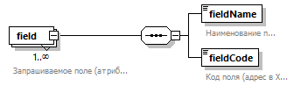
Свойства
  Минимальное число повторений элемента | 1
  Максимальное число повторений элемента | Неограниченное число раз
  Содержимое | Комплексный тип
Дочерние элементы | fieldName fieldCode
Аннотация
  Документация
  Запрашиваемое поле (атрибут)
Схема | <xs:element name="field" maxOccurs="unbounded">  <xs:annotation>  <xs:documentation>Запрашиваемое поле (атрибут)</xs:documentation>  </xs:annotation>  <xs:complexType>  <xs:sequence>  <xs:element name="fieldName">  <xs:annotation>  <xs:documentation>Наименование поля</xs:documentation>  </xs:annotation>  <xs:simpleType>  <xs:restriction base="xs:string">  <xs:minLength value="1"/>  </xs:restriction>  </xs:simpleType>  </xs:element>  <xs:element name="fieldCode">  <xs:annotation>  <xs:documentation>Код поля (адрес в XML)</xs:documentation>  </xs:annotation>  <xs:simpleType>  <xs:restriction base="xs:string">  <xs:minLength value="1"/>  </xs:restriction>  </xs:simpleType>  </xs:element>  </xs:sequence>  </xs:complexType>  </xs:element>

  - Атрибуты элемента fieldType/field/fieldName
Диаграмма | 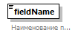
Тип | Ограничение типа xs:string
Свойства
  Содержимое | Простой тип
Ограничения
  Вид | Значение | Аннотация
  Минимальное число символов | 1
Аннотация
  Документация
  Наименование поля
Схема | <xs:element name="fieldName">  <xs:annotation>  <xs:documentation>Наименование поля</xs:documentation>  </xs:annotation>  <xs:simpleType>  <xs:restriction base="xs:string">  <xs:minLength value="1"/>  </xs:restriction>  </xs:simpleType>  </xs:element>

  - Атрибуты элемента fieldType/field/fieldCode
Диаграмма | 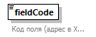
Тип | Ограничение типа xs:string
Свойства
  Содержимое | Простой тип
Ограничения
  Вид | Значение | Аннотация
  Минимальное число символов | 1
Аннотация
  Документация
  Код поля (адрес в XML)
Схема | <xs:element name="fieldCode">  <xs:annotation>  <xs:documentation>Код поля (адрес в XML)</xs:documentation>  </xs:annotation>  <xs:simpleType>  <xs:restriction base="xs:string">  <xs:minLength value="1"/>  </xs:restriction>  </xs:simpleType>  </xs:element>

  - Атрибуты комплексного типа insuredInfoTypeRequest
Диаграмма | 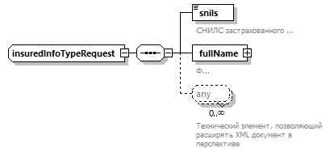
Дочерние элементы | snils fullName
Используется в
  Элемент | notice/benefit/insuredInfo
Схема | <xs:complexType name="insuredInfoTypeRequest">  <xs:sequence>  <xs:element name="snils" type="p:snils">  <xs:annotation>  <xs:documentation>СНИЛС застрахованного лица</xs:documentation>  </xs:annotation>  </xs:element>  <xs:element name="fullName" type="p:fullName">  <xs:annotation>  <xs:documentation>ФИО</xs:documentation>  </xs:annotation>  </xs:element>  <xs:any processContents="skip" minOccurs="0" maxOccurs="unbounded">  <xs:annotation>  <xs:documentation>Технический элемент, позволяющий расширять XML документ в перспективе</xs:documentation>  </xs:annotation>  </xs:any>  </xs:sequence>  </xs:complexType>

  - Атрибуты элемента insuredInfoTypeRequest/snils
Диаграмма | 
Тип | snils
Свойства
  Содержимое | Простой тип
Ограничения
  Вид | Значение | Аннотация
  Число символов | 11
  Паттерн строки | \d{11}
Аннотация
  Документация
  СНИЛС застрахованного лица
Схема | <xs:element name="snils" type="p:snils">  <xs:annotation>  <xs:documentation>СНИЛС застрахованного лица</xs:documentation>  </xs:annotation>  </xs:element>

  - Атрибуты элемента insuredInfoTypeRequest/fullName
Диаграмма | 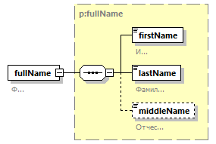
Тип | fullName
Свойства
  Содержимое | Комплексный тип
Дочерние элементы | firstName lastName middleName
Аннотация
  Документация
  ФИО
Схема | <xs:element name="fullName" type="p:fullName">  <xs:annotation>  <xs:documentation>ФИО</xs:documentation>  </xs:annotation>  </xs:element>

  - Атрибуты комплексного типа insurerInfoTypeRequest
Диаграмма | 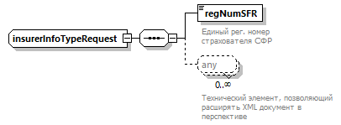
Дочерние элементы | regNumSFR
Используется в
  Элемент | notice/insurerInfo
Схема | <xs:complexType name="insurerInfoTypeRequest">  <xs:sequence>  <xs:element name="regNumSFR" type="org:regNumSFR">  <xs:annotation>  <xs:documentation>Единый рег. номер страхователя СФР</xs:documentation>  </xs:annotation>  </xs:element>  <xs:any processContents="skip" minOccurs="0" maxOccurs="unbounded">  <xs:annotation>  <xs:documentation>Технический элемент, позволяющий расширять XML документ в перспективе</xs:documentation>  </xs:annotation>  </xs:any>  </xs:sequence>  </xs:complexType>

  - Атрибуты элемента insurerInfoTypeRequest/regNumSFR
Диаграмма | 
Тип | regNumSFR
Свойства
  Содержимое | Простой тип
Ограничения
  Вид | Значение | Аннотация
  Число символов | 10
  Паттерн строки | \d{10}
Аннотация
  Документация
  Единый рег. номер страхователя СФР
Схема | <xs:element name="regNumSFR" type="org:regNumSFR">  <xs:annotation>  <xs:documentation>Единый рег. номер страхователя СФР</xs:documentation>  </xs:annotation>  </xs:element>

  - Атрибуты типа noticeNumberType
Тип | Ограничение типа xs:string
Свойства
  Базовый тип | xs:string
Используется в
  Элемент | notice/noticeNumber
Ограничения
  Вид | Значение | Аннотация
  Минимальное число символов | 1
  Максимальное число символов | 35
Схема | <xs:simpleType name="noticeNumberType">  <xs:restriction base="xs:string">  <xs:maxLength value="35"/>  <xs:minLength value="1"/>  </xs:restriction>  </xs:simpleType>

  - Атрибуты типа noticeReasonType
Тип | Ограничение типа xs:string
Свойства
  Базовый тип | xs:string
Используется в
  Элемент | notice/noticeReason
Ограничения
  Вид | Значение | Аннотация
  Список допустимых значений | 1
    Документация
    В соответствии с частью 20 статьи 13 Федерального закона от 29 декабря 2006 г № 255-ФЗ "Об обязательном социальном страховании на случай временной нетрудоспособности и в связи с материнством»
  Список допустимых значений | 2
    Документация
    В соответствии с пунктом 32(2) Положения об оплате дополнительных расходов на медицинскую, социальную и профессиональную реабилитацию застрахованных лиц, получивших повреждение здоровья вследствие несчастных случаев на производстве и профессиональных заболеваний, утвержденного постановлением Правительства Российской Федерации от 15 мая 2006 г. № 286
  Список допустимых значений | 3
    Документация
    ПП РФ от 31 декабря 2022 г. N 2568 "О дополнительной государственной социальной поддержке медицинских работников медицинских организаций, входящих в государственную и муниципальную системы здравоохранения и участвующих в базовой программе обязательного медицинского страхования либо территориальных программах обязательного медицинского страхования"
  Список допустимых значений | 4
    Документация
    ПП РФ от 28 ноября 2024 г. N 1652 "Об утверждении Правил осуществления ежемесячной выплаты федеральным государственным гражданским служащим территориальных органов (органов) федеральных государственных органов, расположенных на территориях Донецкой Народной Республики, Луганской Народной Республики, Запорожской области и Херсонской области"
Схема | <xs:simpleType name="noticeReasonType">  <xs:restriction base="xs:string">  <xs:enumeration value="1">  <xs:annotation>  <xs:documentation>В соответствии с частью 20 статьи 13 Федерального закона от 29 декабря 2006 г № 255-ФЗ "Об обязательном социальном страховании на случай временной нетрудоспособности и в связи с материнством»</xs:documentation>  </xs:annotation>  </xs:enumeration>  <xs:enumeration value="2">  <xs:annotation>  <xs:documentation>В соответствии с пунктом 32(2) Положения об оплате дополнительных расходов на медицинскую, социальную и профессиональную реабилитацию застрахованных лиц, получивших повреждение здоровья вследствие несчастных случаев на производстве и профессиональных заболеваний, утвержденного постановлением Правительства Российской Федерации от 15 мая 2006 г. № 286</xs:documentation>  </xs:annotation>  </xs:enumeration>  <xs:enumeration value="3">  <xs:annotation>  <xs:documentation>ПП РФ от 31 декабря 2022 г. N 2568 "О дополнительной государственной социальной поддержке медицинских работников медицинских организаций, входящих в государственную и муниципальную системы здравоохранения и участвующих в базовой программе обязательного медицинского страхования либо территориальных программах обязательного медицинского страхования"</xs:documentation>  </xs:annotation>  </xs:enumeration>  <xs:enumeration value="4">  <xs:annotation>  <xs:documentation>ПП РФ от 28 ноября 2024 г. N 1652 "Об утверждении Правил осуществления ежемесячной выплаты федеральным государственным гражданским служащим территориальных органов (органов) федеральных государственных органов, расположенных на территориях Донецкой Народной Республики, Луганской Народной Республики, Запорожской области и Херсонской области"</xs:documentation>  </xs:annotation>  </xs:enumeration>  </xs:restriction>  </xs:simpleType>

  - Атрибуты типа requestTextType
Тип | Ограничение типа xs:string
Свойства
  Базовый тип | xs:string
Используется в
  Элемент | notice/benefit/informationRequest/item/requestText
Ограничения
  Вид | Значение | Аннотация
  Минимальное число символов | 1
  Максимальное число символов | 4000
Схема | <xs:simpleType name="requestTextType">  <xs:restriction base="xs:string">  <xs:minLength value="1"/>  <xs:maxLength value="4000"/>  </xs:restriction>  </xs:simpleType>

